CEI PRIMEIROS PASSOS PROF.ª TEREZINHA BERTUCCI ROTTA

VARGEM BONITA – SC- Fone: (49) 35480382

PROFESSORA: JULIANA CASIA VESARO
ALUNO:__________________________________

1 – ORGANIZAR OS NÚMEROS DAS PECINHAS DE ACORDO COM A SEQUÊNCIA.
0-1-2-3-4-5-6-7-8-9

CEI PRIMEIROS PASSOS PROF.ª TEREZINHA BERTUCCI ROTTA
VARGEM BONITA – SC- Fone: (49) 35480382

PROFESSORA: JULIANA CASIA VESARO
ALUNO:__________________________________

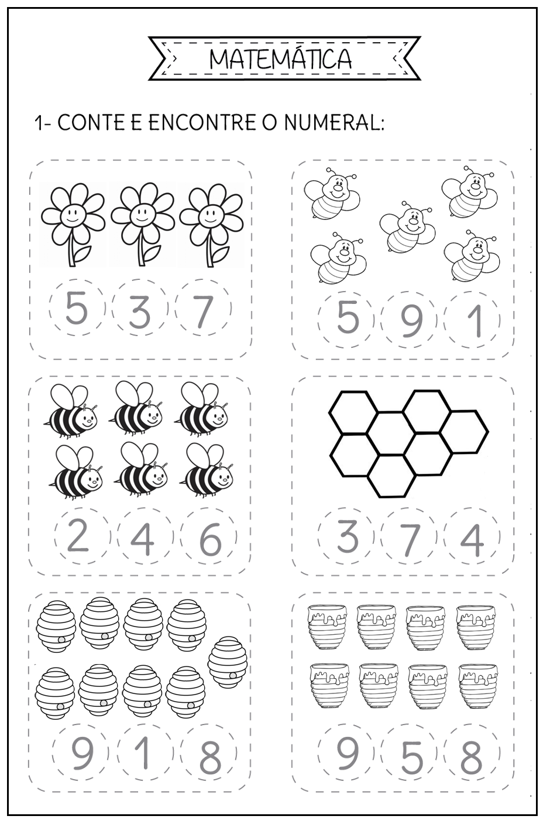
CEI PRIMEIROS PASSOS PROF.ª TEREZINHA BERTUCCI ROTTA
VARGEM BONITA – SC- Fone: (49) 35480382

PROFESSORA: JULIANA CASIA VESARO
ALUNO:__________________________________

